III. ADMINISTRACIÓN LOCAL
EXCMO. CABILDO INSULAR DE FUERTEVENTURA

CONVOCATORIA
604
EXTRACTO DE LA CONVOCATORIA DEL CABILDO DE FUERTEVENTURA DE SUBVENCIONES A PERSONAS FÍSICAS PARA LA PUBLICACIÓN DE OBRAS DE CREACIÓN LITERARIA Y DE INVESTIGACIÓN, DE INTERÉS PARA LA ISLA DE FUERTEVENTURA.
Quinto. Plazo de presentación de solicitudes:

UN MES a partir del día siguiente al de la publicación de este extracto en el B.O.P. de Las Palmas.

En Puerto del Rosario, a ocho de marzo de dos mil veintidós.

EL CONSEJERO INSULAR DE ÁREA DE CULTURA, PATRIMONIO HISTÓRICO, INNOVACIÓN, TRANSPARENCIA Y
PARTICIPACIÓN CIUDADANA, Rayco León Jordán

104.712

BDNS (Identif.): 614330.

De conformidad con lo previsto en los artículos 17.3.b y 20.8.a de la Ley 38/2003, de 17 de noviembre, General de Subvenciones, se publica el extracto de

605

Servicio de Deportes

PROVIDENCIA

la convocatoria cuyo texto completo puede consultarse en la Base de Datos Nacional de Subvenciones (https://www.infosubvenciones.es/bdnstrans/GE/es/convo catoria/614330).

Extracto de la Resolución CAB/2022/1104 de fecha 8 de marzo de 2022 del Consejero Insular de Área de Cultura, Patrimonio Histórico, Innovación, Transparencia y Participación Ciudadana del Cabildo de Fuerteventura por la que se convocan subvenciones a personas físicas, para la publicación de obras de creación literaria y de investigación de interés para la isla de Fuerteventura, anualidad 2022.

Primero. Beneficiarios:

Personas físicas, españolas o de un Estado miembro de la Comunidad Europea, residentes en la isla de Fuerteventura (Las Palmas), España.

Segundo. Finalidad:

Fomento de la creación y difusión cultural. Tercero. Bases Reguladoras:
B.O.P. de Las Palmas, número 55, de 7 de mayo de 2021.

Cuarto. Importe:

La máxima cuantía por obra será de 3.000 euros.
Visto el Certificado del Secretario General del Pleno del Excmo. Cabildo Insular de Fuerteventura, don Miguel Ángel Rodríguez Martínez, de fecha 9 de marzo de 2022, en el que se da cuenta de que en el Pleno del Excmo. Cabildo Insular de Fuerteventura, en sesión ordinaria celebrada el día 25 de febrero de 2022, adoptó entre otros, el siguiente acuerdo:

5. ORDENANZA ESPECÍFICA DEL EXCMO. CABILDO DE FUERTEVENTURA, POR LA QUE SE REGULA EL RÉGIMEN GENERAL DE AYUDAS Y SUBVENCIONES EN MATERIA DE DEPORTES. REFERENCIA: 2021/00007462W. ACUERDOS QUE PROCEDAN.

PRIMERO. Denegar totalmente las alegaciones presentadas al texto de la Ordenanza Específica del Excmo. Cabildo de Fuerteventura, por la que se regula el régimen general de ayudas y subvenciones en materia de deportes, de conformidad con lo dispuesto en la ‘Ley 1/2019, de 30 de enero, de la actividad física y el deporte de Canarias’:

En el PREÁMBULO II de la Ley, dice literalmente: “...Los cabildos tienen el deber de impulsar, liderar la estructuración y ordenación del sistema deportivo insular, con el fin de facilitar el acceso de la población a una práctica deportiva sana, segura y de calidad...”.

Artículo 2. Funciones, reconocimiento y principios rectores del deporte.

“. 3. Las administraciones públicas canarias, en el
ámbito de sus competencias, garantizarán la práctica de la actividad físico-deportiva mediante:

b) El fomento, protección y regulación del asociacionismo deportivo, teniendo en cuenta la perspectiva de género.”

Artículo 10. Competencias de la Administración pública de la Comunidad Autónoma de Canarias.

“...4. Corresponden a la Administración pública de la Comunidad Autónoma de Canarias las siguientes funciones:

d) El fomento, coordinación, tutela e inspección del deporte federado, así como el fomento e impulso del asociacionismo en todos los niveles del deporte, y la tutela de las entidades deportivas en los términos de esta ley y las disposiciones que la desarrollen.”.

SEGUNDO. Aprobación definitiva de la Ordenanza Específica del Excmo. Cabildo de Fuerteventura, por la que se regula el régimen general de ayudas y subvenciones en materia de deportes, cuyo texto íntegro figura en el Expediente Tao número 2021/00007462W, con CSV: 14160007476251015652
en http://sede.cabildofuer.es

TERCERO. Convocar para la anualidad 2022, la Concesión de Subvenciones en régimen de concurrencia competitiva en materia de Deportes.

CUARTO. Publicación en el Boletín Oficial de la Provincia íntegramente sin que entre en vigor hasta que se haya publicado completamente su texto y haya transcurrido el plazo previsto en el artículo 65.2.

QUINTO. Finalmente, en aplicación del principio de transparencia (artículo 7 de la Ley 19/2013), deberá insertarse en el portal de transparencia el texto, informes antecedentes para posibilitar el conocimiento de los ciudadanos y su participación activa artículo 105 de la Ley 8/2015.

En virtud de lo establecido en el artículo 45 y siguientes del Reglamento de Organización y Funcionamiento del Cabildo Insular de Fuerteventura (ROFCIF) y del Decreto de la Presidencia de Organización y Desconcentración número CAB/2021/1183 de 12 de marzo de 2021, corregido mediante Decreto de la Presidencia núm. CAB/2021/1233 de 19 de marzo de 2021.
Visto el acuerdo adoptado por el Consejo de Gobierno Insular de esta Corporación, de fecha 15 de marzo de 2021, en materia de Régimen de Delegaciones del Consejo de Gobierno Insular, según Certificado de la Consejera-Secretaria del Consejo de Gobierno del Cabildo de Fuerteventura, doña Jessica Carmen de León Verdugo, de fecha 18 de marzo de 2021, y rectificado el mismo con fecha 16 de abril de 2021.

En virtud de las competencias administrativas que el Excmo. Cabildo Insular de Fuerteventura tiene transferidas en materia de fomento de la cultura, deportes, ocupación, ocio y esparcimiento en el ámbito insular, destacando la promoción de la actividad deportiva, fomentando especialmente el deporte para todos y todas y los juegos motores y deportes autóctonos y tradicionales de Canarias, y en el ejercicio de las funciones de dirección, planificación y coordinación política del Área Insular de Deportes y Caza.
DISPONGO

Se proceda, por parte del Técnico adscrito a la Consejería del Área Insular de Deportes y Caza del Excmo. Cabildo Insular de Fuerteventura, don Javier Sánchez Muñoz, a iniciar los trámites administrativos, al objeto de publicar en el Boletín Oficial de la Provincia de Las Palmas la Ordenanza Específica del Excmo. Cabildo Insular de Fuerteventura, por la que se regula el régimen general de ayudas y subvenciones en materia de Deportes.
En Puerto del Rosario, a diez de marzo de dos mil veintidós.

EL CONSEJERO DE ÁREA INSULAR DE
DEPORTES Y CAZA, Claudio Gutiérrez Vera.

ORDENANZA ESPECÍFICA DEL EXCMO. CABILDO DE FUERTEVENTURA, POR LA QUE SE REGULA EL RÉGIMEN GENERAL DE AYUDAS Y SUBVENCIONES EN MATERIA DE DEPORTES.

El artículo 43.3 de la Constitución Española establece que los poderes públicos fomentarán la educación sanitaria, la educación física y el deporte. Asimismo, facilitarán la adecuada utilización del ocio.

El Estatuto de Autonomía de Canarias aprobado por la Ley Orgánica 1/2018, de 5 de noviembre, establece en su artículo 138. Deporte y actividades de ocio, que la Comunidad Autónoma de Canarias tiene competencia exclusiva en materia de deportes y actividades de ocio.

Conforme a ello, se aprueba la Ley 1/2019, de 30 de enero, de la actividad física y el deporte de Canarias (en adelante Ley 1/2019), que en su artículo 38. Las subvenciones y becas, dispone que las administraciones públicas canarias promoverán y fomentarán el deporte mediante el establecimiento de las becas y subvenciones que presupuestariamente se asignen, y que las subvenciones se otorgarán con carácter general en régimen de concurrencia competitiva. Ello, sin perjuicio de la posibilidad de otorgar subvenciones directas en los supuestos y de acuerdo con la normativa de pertinente aplicación.

El Excmo. Cabildo de Fuerteventura, en cumplimiento con el mandato constitucional, de acuerdo a las competencias que tiene encomendadas; como entidad insular en el ámbito de aplicación de sus objetivos en materia de Deportes prevé anualmente en sus presupuestos generales la dotación de partidas presupuestarias destinadas a subvencionar proyectos de carácter deportivo para la población de la isla.

ARTÍCULO 1. RÉGIMEN JURÍDICO.

Las presentes Bases específicas regularán y fijarán los criterios y procedimiento de concesión de subvenciones otorgadas por el Excmo. Cabildo de Fuerteventura en materia de Deportes, en el marco del régimen jurídico definido en las Bases de Ejecución del Presupuesto vigente, por la Ordenanza General Reguladora de Subvenciones del Excmo. Cabildo Insular de Fuerteventura, Ley 38/2003, de 17 de noviembre, General de Subvenciones; Real Decreto 887/2006, de 21 de julio, por el que se aprueba el Reglamento de la Ley General de Subvenciones; Ley Orgánica 3/2018, de 5 de diciembre, de Protección de Datos Personales y garantía de los derechos digitales; Ley 39/2015 de 01 de Octubre, de Régimen Jurídico de las Administraciones Públicas y del Procedimiento Administrativo Común y las restantes normas de derecho administrativo que, en su caso, sean aplicables y en su defecto las normas de derecho privado.

ARTÍCULO 2. CRÉDITO PRESUPUESTARIO.

La financiación de las subvenciones estará limitada a la existencia de disponibilidad presupuestaria y se efectuará con cargo a los créditos presupuestarios destinados a este fin en cada ejercicio económico. La cuantía de la subvención que se conceda, se establecerá aplicando los criterios de valoración mencionados en
el artículo 11 de las presentes bases, pudiendo alcanzar hasta el 100% del coste de la situación, hecho o actividad a desarrollar por el beneficiario en las líneas de apoyo 1 y 2 que en cualquier caso no excederá para cada una de ellas, de los 100 puntos según criterios de valoración del artículo 11 del presente, ni del montante económico según categoría:

- LÍNEA DE APOYO 1:

- Categoría 1: 25.000,00 euros: Entidades Deportivas.

- Categoría 2: 6.000,00 euros: Deportistas individuales con licencia Independiente y Deportistas de atención especial de deportes individuales.

- Categoría 3: 60.000,00 euros: Entidades Locales (Ayuntamientos de Fuerteventura).

- Categoría 4: 12.000,00 euros: Eventos Deportivos.

- Categoría 5: 10.000,00 euros Federaciones Deportivas Insulares, Federaciones Deportivas Canarias con Delegaciones en Fuerteventura.

- Categoría 6: 25.000,00 euros: Entidades Deportivas de atención especial de deportes colectivos.

- LÍNEA DE APOYO 2:

- Categoría 1: 10.000,00 euros: Entidades Deportivas.

- Categoría 2: 2.000,00 euros: Deportistas individuales con licencia Independiente y Deportistas de atención especial de deportes individuales.

- Categoría 3: 20.000,00 euros: Entidades Locales (Ayuntamientos de Fuerteventura).

- Categoría 4: 5.000,00 euros Federaciones Deportivas Insulares, Federaciones Deportivas Canarias con Delegaciones en Fuerteventura.

En virtud de lo establecido por la letra a) del apartado 2 del artículo 58 “Aprobación del gasto por una cuantía máxima y distribución entre créditos presupuestarios” del R.D. 887/2006, de 21 de julio, por el que se aprueba el Reglamento de la Ley 38/2003, de 17 de noviembre, General de Subvenciones, que cuantificado el máximo de la citada cuantía adicional en el 20% sobre la cuantía inicial y para los casos establecidos en el citado artículo.

ARTÍCULO 3. OBJETO, FINALIDAD Y LÍNEAS DE LA SUBVENCIÓN.

El objeto de las presentes Bases es regular la concesión de subvenciones en materia de deportes, en régimen de concurrencia competitiva, basándose en los principios de publicidad, transparencia, concurrencia, objetividad, igualdad y no discriminación, con la finalidad de promocionar de manera efectiva la actividad físico- deportiva y crear hábitos de vida saludable en la población insular.

Se considerarán objeto de subvención con carácter general las Acciones Federadas y No Federadas de carácter regular (organizada mediante calendarios oficiales y sistemas de control arbitral) de los deportes de equipo e individuales. Excepcionalmente serán objeto de subvención los gastos de funcionamiento (gastos corrientes, transportes y arbitrajes) generados en aquellas acciones Federadas/No Federadas de carácter no regular que se organicen por el sistema de concentraciones, torneos, trofeos, etc. y los generados por la competición regular interinsular si no existe la misma a nivel insular, los proyectos de especial atención e interés deportivo y de los Colectivos de Atención Especial. Deberá acreditarse su excepcionalidad mediante la oportuna documentación.

El apoyo obedecerá a las líneas siguientes, si bien en cada anualidad podrán convocarse indistintamente:

LÍNEA DE APOYO 1:

- GASTOS CORRIENTES: gastos federativos, de equipamiento, contratación de personal al servicio de la entidad, servicios profesionales, material fungible, etc. para la realización de eventos deportivos, actividades deportivas, cursos de formación deportiva y capacitación, jornadas deportivas, elementos de protección y prevención, etc.

- ARBITRAJE Y JUECES DE COMPETICIÓN; Actividad arbitral para la realización y control de la competición deportiva.

- TRANSPORTE TERRESTRE, AÉREO Y MARÍTIMO POR MEDIOS PROFESIONALES: Transporte de deportistas individuales con licencia independiente o deportistas de atención especial de deportes individuales o de grupo de deportistas pertenecientes a deportes colectivos para acciones de carácter puntual, o de materiales deportivos
imprescindibles para la actividad deportiva. No se permite el/los transportes personales, de naturaleza aislada, para los deportes colectivos.

LÍNEA DE APOYO 2:

- ADQUISICIÓN DE ÚTILES Y ENSERES DEPORTIVOS: que por su precio o carácter mantenga su condición de inventariable, equipos informáticos para la modernización de la gestión deportiva y reducción de brecha digital, para Entidades Deportivas, Federaciones deportivas insulares, Federaciones deportivas canarias con delegaciones en Fuerteventura y deportistas individuales.

- OBRAS: de mejora deportiva de bienes inmuebles de su titularidad (no arrendadas) para las Entidades Deportivas y las Federaciones deportivas insulares, Federaciones deportivas canarias con delegaciones en Fuerteventura. En el caso de las Entidades Locales la presente línea de apoyo afectará únicamente a las infraestructuras deportivas estratégicas de la Isla presentes en su municipio.

ARTÍCULO 4. REQUISITOS GENERALES: los
Beneficiarios.

Tendrán la consideración de beneficiarios:

- Los deportistas individuales con licencia independiente residentes en la isla de Fuerteventura y empadronados en Fuerteventura, cuya actividad no se realice con carácter colectivo, y que compitan o participen de manera individual en competiciones oficiales.

- Los deportistas de atención especial de deportes individuales residentes en la isla de Fuerteventura con licencia por Entidades con sede en la Isla, o deportistas de atención especial de deportes individuales con licencia por Entidades sin sede en la Isla, hasta un máximo de 3 convocatorias consecutivas ésta última. Los deportistas cuyos logros relevantes o resultados en competición regular federada merezcan otra consideración especial, y que por motivos deportivos o de estudios deban de desarrollar su actividad fuera de la Isla hasta un máximo de tres convocatorias consecutivas, atendiendo a la obligatoriedad de vigencia del empadronamiento oficial en Fuerteventura. Atendiendo al artículo 6 de la Ley 1/2019, de 30 de enero, de la actividad física y el deporte de Canarias. “Regulación de los criterios y el procedimiento para el reconocimiento

de la condición de deportista de alto rendimiento en la Comunidad Autónoma de Canarias y el censo de deportistas canarios de alto rendimiento”.
- Entidades deportivas con sede en la Isla: En consonancia con los artículo 6.II. y 58 de la Ley 1/2019, de 30 de enero, de la actividad física y el deporte de Canarias, las Asociaciones privadas formadas tanto por personas físicas como jurídicas, dotadas de personalidad jurídica propia con capacidad de obrar que tengan por objeto primordial el fomento y la práctica del deporte y figuren inscritos en el Registro de Entidades Deportivas de Canarias, dependiente de la Dirección General de Deportes de la Comunidad Autónoma de Canarias: clubes deportivos, grupos de recreación físico-deportivas, clubes registrados por entidades no deportivas y sociedades anónimas deportivas y que se encuentren al corriente de sus obligaciones registrales, con los datos actualizados, atendiendo a lo establecido en los artículos de los Estatutos de la Entidad Deportiva relativos a la “Vigencia de la Presidencia” y al “Registro de Cuentas Anuales”.

- Entidades locales (ayuntamientos de Fuerteventura): en virtud de lo estipulado en el artículo 11.i. Competencias de los cabildos insulares de la Ley 1/2019, de 30 de enero, de la Actividad Física y el Deporte de Canarias: “Colaborar en el desarrollo de las actividades que sean competencias deportivas de los ayuntamientos de sus respectivas islas a solicitud de estos.”.

- Las federaciones deportivas insulares, federaciones deportivas canarias con delegaciones en Fuerteventura. En ningún caso para prestar auxilio económico a sus afiliados.

- Las entidades deportivas con sede en la Isla de Fuerteventura, federaciones y delegaciones insulares, organizadoras de eventos en el ámbito geográfico insular.

- Entidades deportivas de atención especial de deportes colectivos domiciliadas en la isla de Fuerteventura, que se encuentren inscritas en el Registro de Entidades Deportivas de Canarias, dependiente de la Dirección General de Deportes de la Comunidad Autónoma de Canarias, y estar al corriente de sus obligaciones registrales, con los datos actualizados, atendiendo a lo establecido en los artículos de los Estatutos de la Entidad Deportiva relativos a la “Vigencia de la Presidencia” y al “Registro de Cuentas Anuales”, que merezcan una
atención especial por sus logros y categoría deportiva, además por sus proyectos de profesionalización y empleabilidad y participen en competición oficial federada, sin considerar las ligas profesionales (1ª y 2ª división de fútbol masculina y Liga ACB de baloncesto).

Para ser beneficiario SE REQUIERE del solicitante que se encuentre:

- Al corriente de sus obligaciones: fiscales con las haciendas Estatal y de la Comunidad Autónoma Canaria, frente a la Seguridad Social y registrales con el Registro de Entidades Deportivas de Canarias, dependiente de la Dirección General de Deportes de la Comunidad Autónoma de Canarias, teniendo en posesión el oportuno certificado que así lo acredite, con los datos actualizados, atendiendo a lo establecido en los artículos de los Estatutos de la Entidad Deportiva relativos a la “Vigencia de la Presidencia” y al “Registro de Cuentas Anuales”.

- No ser deudoras por resolución de procedencia de reintegro, que no tenga pendientes justificaciones de subvenciones concedidas con anterioridad y estar al corriente con las obligaciones de pago con este Cabildo, en el momento de la concesión.

- No estar incurso en alguna de las circunstancias que establece el artículo 13 de la Ley 38/2003, de 17 de noviembre, General de Subvenciones.

- Obtener y en su caso acreditar cuantas autorizaciones sean precisas para la realización de la actividad subvencionada y cumplir sus determinaciones.

- En materia de seguridad, para la realización de eventos, cumplir con los requisitos exigidos por la Ley 1/2019, de 30 de enero, de la actividad física y el deporte de Canarias (en adelante L.A.F.D.C.); la Ley 7/2011, de 5 de abril, de actividades clasificadas y espectáculos públicos y otras medidas administrativas complementarias; así como por el Decreto 86/2013, de 1 de agosto, por el que se aprueba el Reglamento de actividades clasificadas y espectáculos públicos.

- En el supuesto de requerir contratación de personal, el beneficiario deberá obtener, y en su caso acreditar, certificados negativos del Registro Central de Delincuentes Sexuales, de conformidad con lo establecido en el artículo 13.5 de la Ley Orgánica 1/1996, de 15 de enero, de Protección Jurídica del Menor,

modificada por la Ley 26/2015, de 28 de julio, de modificación del sistema de protección a la infancia y a la adolescencia.

- Asumir la responsabilidad (civil, laboral, etc.) que se derive de la realización de la actividad subvencionada, quedando el Excmo. Cabildo de Fuerteventura exonerado de cualquier responsabilidad.

- Ejecutar, en su totalidad, el calendario deportivo establecido por la correspondiente Federación Deportiva. ARTÍCULO 5. OBLIGACIONES DE LOS BENEFICIARIOS.
Los beneficiarios, de forma general, deben cumplir con lo establecido en el artículo 14, “Obligaciones de los beneficiarios”, de la Ley 38/2003, de 17 de noviembre, General de Subvenciones”, y estarán sujetos a las siguientes obligaciones:

- Realizar el proyecto o actividad que fundamentó la concesión de la subvención.

- Facilitar toda la información que le sea debidamente requerida por el Excmo. Cabildo de Fuerteventura y someterse a las actuaciones de comprobación y control relacionadas con las subvenciones concedidas.

- Comunicar al Excmo. Cabildo de Fuerteventura, cualquier eventualidad en el desarrollo de la actividad subvencionada, en el momento que se produzca.

- Justificar ante el Excmo. Cabildo de Fuerteventura, el cumplimiento de los requisitos y condiciones, así como la realización de la actividad y finalidad que determine la concesión de la subvención.

- Conservar los documentos justificativos de la realización del proyecto o actividad subvencionada, incluidos los documentos electrónicos, en tanto puedan ser objeto de las actuaciones de control y comprobación

- Proceder al reintegro de la subvención concedida en los supuestos contemplados en el artículo 37 de la Ley General de Subvenciones.

- La adquisición de material objeto de la subvención, se regirá por la Ley 9/2017, de 8 de noviembre, de Contratos del Sector Público, por la que se transponen al ordenamiento jurídico español las Directivas del Parlamento Europeo y del Consejo 2014/23/UE y 2014/24/UE, de 26 de febrero de 2014.

- Acreditar los requisitos exigidos para tener acceso a la subvención.

- Comunicar al Excmo. Cabildo de Fuerteventura la obtención de otras subvenciones o ayudas para la misma finalidad, procedente de cualquier otra administración pública o institución privada.

- Con el fin de dar a conocer el carácter subvencionable del proyecto, las medidas de difusión deberán adecuarse al objeto del mismo, tanto en su forma como en su duración, estableciendo, en todo caso, como obligatoria la inclusión de la identidad corporativa gráfica del Excmo. Cabildo de Fuerteventura, así como leyendas relativas a la financiación pública en carteles, placas conmemorativas, materiales impresos, medios electrónicos o audiovisuales, instalaciones deportivas, ropa deportiva o bien en menciones realizadas en medios de comunicación.

La utilización de la imagen institucional del Excmo. Cabildo de Fuerteventura deberá limitarse estrictamente a la finalidad de dar a conocer el carácter subvencionado de la actividad.

Cuando la entidad perceptora de la subvención exhiba su propio logotipo, el del Excmo. Cabildo de Fuerteventura deberá figurar con el mismo tamaño y en iguales condiciones de visibilidad.

La identidad corporativa que deberá tener en cuenta el beneficiario será la siguiente:

ARTÍCULO 6. LOS GASTOS SUBVENCIONABLES. LÍNEA DE APOYO 1:
Se considerarán gastos subvencionables, los siguientes fines y actuaciones de carácter deportivo:

- Gastos de organización, desarrollo y participación en eventos de carácter deportivo, y de formación en la materia, incluidos los necesarios para traslados, hospedaje y manutención, siempre que se hayan previsto en el presupuesto del proyecto a subvencionar.

- Gastos necesarios para el funcionamiento habitual de las asociaciones, clubes, delegaciones, federaciones y entidades cuyo objeto principal esté directamente relacionado con las actividades deportivas y de formación en tal materia, así como actividades de difusión de deportes autóctonos y de participación de la mujer en el deporte, siempre que se hayan previsto en el presupuesto del proyecto a subvencionar, como son: - Gastos de personal y servicios profesionales. - Materiales fungibles. - Arrendamientos. - Reparación y conservación de materiales deportivos - Suministros-.

- Gastos necesarios para el ejercicio de la actividad deportiva de las asociaciones, clubes, delegaciones, federaciones y entidades, siempre que se hayan previsto en el presupuesto del proyecto a subvencionar, tales como: - Gastos federativos: canon de inscripción, licencias federativas, mutualidad, etc. - Gastos de equipaje deportivo para la participación en competiciones. - Gastos de desplazamiento para la participación en competiciones oficiales: transporte, alojamiento, manutención. - Gastos de personal.

- Gastos necesarios para el desarrollo de programas y proyectos específicos de actividades y competiciones a desarrollar por las Entidades locales (Ayuntamientos) de Fuerteventura.

- Coste del transporte, terrestre desde el lugar indicado para la recogida, como punto de concentración y partida, al lugar de la competición objeto del traslado, en transporte profesional según el calendario de la competición y retorno al mismo. Transporte marítimo, hasta el 50% del mismo y transporte aéreo hasta un 25%.

- Los costes de arbitraje- jueces de competición-órganos de control, los cuales en el desarrollo de las reglas deportivas decretadas ordenan y regulan las competiciones.

Quedan expresamente excluidos los gastos de los bienes destinados a la venta, las multas y recargos por prórroga o apremio impuestos por las administraciones públicas, y entre otros productos o servicios, que se consideren fuera del orden y decoro deportivo, como pudieran ser el alcohol, tabaco y productos alimenticios incompatibles con los hábitos de vida saludables, especialmente atendiendo las acciones previstas en las leyes Canaria y Estatal del Deporte referente a la prevención del dopaje. Quedarán expresamente excluidos los servicios sanitarios privados que no expongan, bajo el marco de privacidad oportuno, el colegio profesional oficial y número de colegiado/a del prestador y lo establecido en el artículo 31.7 de la Ley 38/2003, de 17 de noviembre, General de Subvenciones.

LÍNEA DE APOYO 2:

- Útiles y enseres deportivos que por su precio o carácter mantenga su condición de inventariable.

- Equipos informáticos para la modernización de la gestión deportiva y reducción de brecha digital.

- Obras de mejora deportiva de bienes inmuebles de su titularidad (no arrendadas) necesarios para las entidades deportivas, las Federaciones deportivas insulares, federaciones deportivas canarias con delegaciones en Fuerteventura y entidades locales dedicados al desarrollo de acciones deportivas.

ARTÍCULO 7. FORMA Y PLAZO DE PRESENTACIÓN.

La solicitud de subvención se formalizarán mediante los documentos oficiales de cada convocatoria, consistentes en solicitud dirigida al Ilmo. Sr. Presidente del Excmo. Cabildo Insular de Fuerteventura y oportunos anexos, y se presentarán por Sede electrónica del Excmo. Cabildo Insular de Fuerteventura https://sede.cabildofuer.es/ por parte de aquellos obligados a relacionarse telemáticamente con la administración, podrán presentarse los solicitantes no obligados junto con la documentación requerida, en el Registro General del Excmo. Cabildo Insular de Fuerteventura, calle Primero de Mayo, número 39, Puerto del Rosario, en horario de 09:00 a 14:00 horas, Oficinas de Atención al Ciudadano dependientes de la Corporación insular en la Isla, así como en las formas previstas de la Ley 39/2015, de 1 de octubre, de Régimen Jurídico de las Administraciones Públicas y del Procedimiento Administrativo Común. El plazo de presentación de las solicitudes será establecido en cada convocatoria por la figura u órgano determinado para tal fin en el Reglamento de Organización y Funcionamiento del Excmo. Cabildo Insular de Fuerteventura (ROFCIF).

ARTÍCULO 8. DOCUMENTACIÓN A PRESENTAR CON LA SOLICITUD.

Siempre teniendo en consideración la posibilidad material de simplificación administrativa y reducción de cargas los solicitantes deberán aportar:

- Solicitud dirigida al Ilmo. Sr. Presidente del Excmo. Cabildo de Fuerteventura. (Anexo I).

- Documento explicativo de la actividad, aspectos relevantes del destino de la subvención y presupuesto de gastos. (Anexo II).

- Certificado, con los datos actualizados, atendiendo
a lo establecido en los artículos de los Estatutos de la Entidad Deportiva relativos a la “Vigencia de la Presidencia” y al “Registro de Cuentas Anuales”, emitido por el órgano competente acreditativo de estar al corriente en las obligaciones registrales: Registro de Entidades Deportivas de Canarias, dependiente de la Dirección General de Deportes de la Comunidad Autónoma de Canarias.

- En el caso de deportistas individuales licencia deportiva, o en su caso, declaración responsable en la que se especifique deporte, modalidad y federación al que se pretende afiliarse en el trascurso de la convocatoria.

- Cuando el destino de los fondos públicos, en parte, recaiga sobre miembros de la Junta Directiva se deberá presentar solicitud expresa del beneficiario/os advirtiendo del montante del mismo y porcentaje con respecto al proyecto económico total, si bien, no podrá ser superior al 20% de la cantidad otorgada, y deberán cumplir con lo dispuesto en el artículo 29.7
- de la Ley 38/2003 de 17 de noviembre, General de Subvenciones.

Los solicitantes deberán poseer en vigor en todo momento y podrá ser requerida en su caso:

- Documentos identificativos (DNI, NIF, estatutos, actas fundacionales, etc.).

- Alta a Terceros debidamente tramitada con la Entidad concedente.

- Certificado, con los datos actualizados, atendiendo a lo establecido en los artículos de los Estatutos de la Entidad Deportiva relativos a la “Vigencia de la Presidencia” y al “Registro de Cuentas Anuales”, emitido por el órgano competente acreditativo de estar al corriente en las obligaciones registrales: Registro de Entidades Deportivas de Canarias, dependiente de la Dirección General de Deportes de la Comunidad Autónoma de Canarias.

- Certificados de estar al corriente de sus obligaciones fiscales con las haciendas Estatal y de la Comunidad Autónoma Canaria y frente a la Seguridad Social.

ARTÍCULO 9. PROCEDIMIENTO DE CONCESIÓN DE LAS SUBVENCIONES.

El procedimiento de concesión de las subvenciones

tendrá carácter ordinario y se tramitará en régimen de concurrencia en la forma que establece la Ordenanza General Reguladora de Subvenciones del Excmo. Cabildo Insular de Fuerteventura, así como en los artículos 23 y siguientes de la Ley 38/2003, de 17 de noviembre, General de Subvenciones.

El Consejero o la Consejera Insular del Área Deportes del Excmo. Cabildo Insular de Fuerteventura o en su defecto, por su falta Órgano que el Excmo. Cabildo Insular de Fuerteventura haya determinado para tal fin en su Reglamento de Organización y Funcionamiento, iniciará el procedimiento mediante convocatoria pública en el Boletín Oficial de La Provincia de Las Palmas, debiéndose ajustar a lo dispuesto en el artículo 13 de la Ordenanza General del Excmo. Cabildo Insular de Fuerteventura.

  - EL ÓRGANO INSTRUCTOR, SECCIÓN DE DEPORTES, verificará el cumplimiento de las condiciones establecidas en las presentes Bases y estará constituido como mínimo por un/una instructor/a técnico del Servicio de Deportes y otros a quienes se designen en cada convocatoria para dichas labores como apoyo a la instrucción.

  - Examinadas las solicitudes presentadas en plazo, en los casos de insuficiencia de algún documento, el Servicio de Deportes, requerirá al interesado, para que subsane la falta o acompañe los documentos requeridos, en un plazo máximo e improrrogable de DIEZ DÍAS, con indicación de que si así no lo hiciera, se le tendrá por desistido de su petición, previa resolución por el Consejero o la Consejera Insular del Área Deportes, que deberá ser dictada en los términos previstos en la Ley 39/2015, de 1 de Octubre, de Régimen Jurídico de las Administraciones Públicas y del Procedimiento Administrativo Común.

  - La notificación del requerimiento se realizará a través de la publicación en los tablones oficiales del Excmo. Cabildo Insular de Fuerteventura y página web oficial, en el plazo fijado en la convocatoria del ejercicio correspondiente, con apercibimiento de que, de no hacerse, se archivará sin más trámite la documentación recibida y términos previstos en el la Ley 39/2015, de 1 de octubre, de Régimen Jurídico de las Administraciones Públicas y del Procedimiento Administrativo Común.
  - El órgano instructor, una vez verificados los expedientes, elevará formalmente al órgano colegiado para su estudio e informe provisional aquellos expedientes que han reunido las condiciones establecidas en las presentes Bases. Al ser la concurrencia competitiva el procedimiento ordinario de concesión de subvenciones, el órgano colegiado establecerá una prelación, y determinará la forma de desempate en caso de igualdad de puntos prevalece los que tengan mayor puntuación en el criterio de valoración “a” y así sucesivamente “b”, “c”, etc.

  - El órgano colegiado estará constituido como mínimo por los siguientes miembros, el Consejero o la Consejera Insular del Área Deportes, dos técnicos del Servicio de Deportes nombrados por el Consejero o la Consejera, o en su defecto por el Órgano que el Excmo. Cabildo Insular de Fuerteventura haya determinado para tal fin en su Reglamento de Organización y Funcionamiento, así como, otros a quienes se designen en cada convocatoria.

  - El órgano instructor, a la vista de los expedientes e informes del órgano colegiado, realizará la propuesta de resolución provisional con la relación de beneficiarios que expresará la cuantía de la subvención y puntuación obtenida, procediéndose a publicar la propuesta otorgando plazo de DIEZ DÍAS para presentación de alegaciones, la aceptación expresa de la subvención concedida y la posibilidad de reformulación de la solicitud para ajustar los compromisos y condiciones de la subvención otorgable. Dicha reformulación de solicitudes deberá respetar el objeto, condiciones y finalidad de la subvención, así como los criterios de valoración establecidos respecto de las solicitudes o peticiones. En su caso podrá solicitar, únicamente, el abono anticipado de la subvención de la línea de apoyo 1 en los porcentajes establecidos en dos únicas modalidades:

- 70% anticipado y 30% restante previa justificación.

- 100% previa justificación.

En relación a la línea de apoyo 2, que tendrá carácter retroactivo, se tendrá en consideración la anualidad inmediatamente anterior a la convocatoria cuyo periodo de ejecución de la actividad estará especificado en la correspondiente convocatoria, abonándose el 100% de la subvención previa justificación.

  - La notificación de la propuesta de resolución provisional a los interesados se realizará mediante inserción en el tablón de anuncios y página web del Excmo. Cabildo Insular de Fuerteventura.

  - El órgano instructor remitirá al órgano colegiado las alegaciones presentadas en su caso, que resolverá con una propuesta definitiva. Dicha propuesta será remitida a la Intervención General para su fiscalización por parte del órgano instructor para su posterior elevación a la figura del el Consejero o la Consejera, o en su defecto por el Órgano que el Excmo. Cabildo Insular de Fuerteventura haya determinado para tal fin en su Reglamento de Organización y Funcionamiento.

  - La propuesta de resolución definitiva deberá contener la relación de solicitantes a los que se les concede, puntuación, importe de la concesión, así como de manera expresa, la desestimación del resto de las solicitudes. Condicionado a las disponibilidades presupuestarias, tendrán prioridad entre las solicitudes presentadas en tiempo y forma, aquellos programas o proyectos que obtengan mayor puntuación valorada atendiendo a los criterios establecidos. Excepcionalmente el órgano competente procederá al prorrateo entre los beneficiarios de la subvención del importe global máximo destinado.

  - El órgano concedente, el Consejero o la Consejera Insular del Área Deportes del Excmo. Cabildo Insular de Fuerteventura, o en su defecto, el Órgano que el Excmo. Cabildo Insular de Fuerteventura haya determinado para tal fin en su Reglamento de Organización y Funcionamiento, resolverá en un solo acto la convocatoria. El plazo máximo para resolver y notificar la resolución del procedimiento será de SEIS MESES, contados a partir de la publicación de la correspondiente convocatoria. La notificación de la concesión se realizará a través de la publicación en los tablones oficiales del Excmo. Cabildo Insular de Fuerteventura y página web oficial, a los interesados en los términos previstos en la Ley 39/2015, de 1 de octubre, de Régimen Jurídico de las Administraciones Públicas y del Procedimiento Administrativo Común, ante lo cual el beneficiario deberá presentar la aceptación expresa de la subvención en el plazo que se establezca en cada convocatoria, o en su caso las alegaciones/reclamaciones oportunas. (Anexo III).
ARTÍCULO 10. PUBLICIDAD DE LAS SUBVENCIONES CONCEDIDAS.

Se publicarán en el Boletín Oficial de la Provincia de Las Palmas las subvenciones concedidas, cuando consideradas individualmente, superen la cuantía de 3.000,00 euros, con expresión de la convocatoria, el programa y crédito presupuestario al que se imputen, nombre o razón social del beneficiario, con expresión, en su caso, de los distintos programas o proyectos subvencionados y cantidad concedida, señalando que los datos del resto de beneficiarios con subvenciones concedidas de importes que no superen dicha cuantía se publicarán en el tablón de edictos y en la página web oficial del Excmo. Cabildo Insular de Fuerteventura.

ARTÍCULO 11. CRITERIOS DE VALORACIÓN DE LAS SOLICITUDES.

Procurando garantizar la mayor objetividad en la concesión de las subvenciones reguladas en estas bases, se establecen los siguientes criterios de valoración:

Entidades deportivas.

- Programas o proyectos de participación en competiciones oficiales en cualquiera de las modalidades deportivas y ámbito territorial, atendiendo al número de licencias federativas costeadas. Hasta 35 puntos de un total de 100 posibles.

- Programas o proyectos destinados a la organización de eventos deportivos. Hasta 20 puntos de un total de 100 posibles.

- Programas o proyectos que incidan particularmente en la participación en competiciones oficiales en cualquiera de las modalidades deportivas y categorías, de colectivos que merezcan atención específica, igualdad efectiva, diversidad e inclusión. Hasta 15 puntos de un total de 100 posibles.

- Programas o proyectos de entidades deportivas que desarrollando como principal modalidad y/o especialidad deportiva cualquiera de las modalidades de los juegos y deportes tradicionales de Canarias. Hasta 15 puntos de un total de 100 posibles.

- Programas o proyectos relacionados con la formación deportiva. Hasta 15 puntos de un total de 100 posibles.

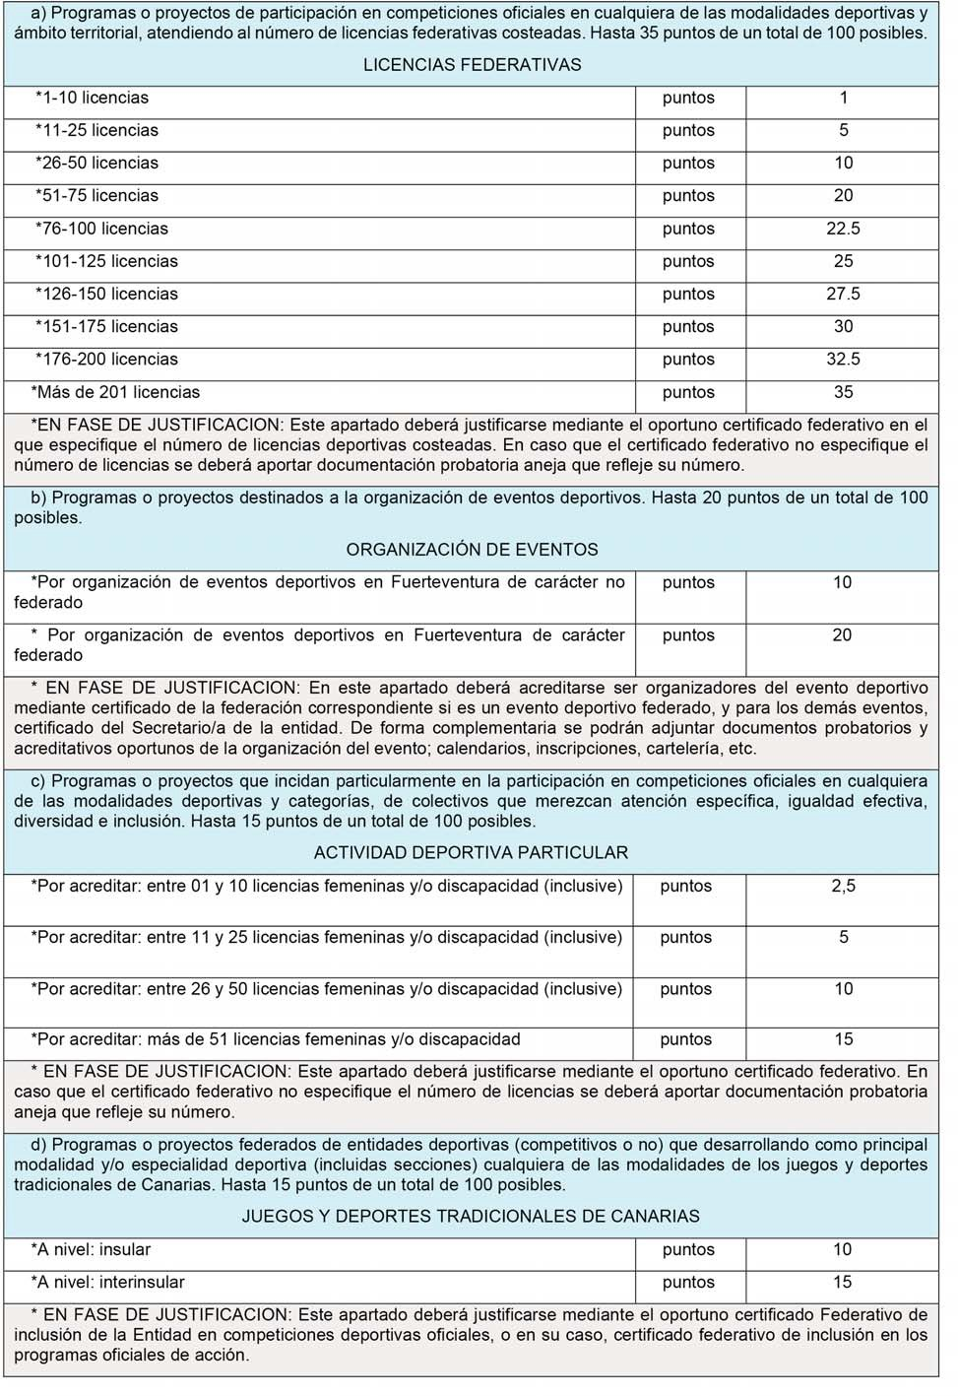

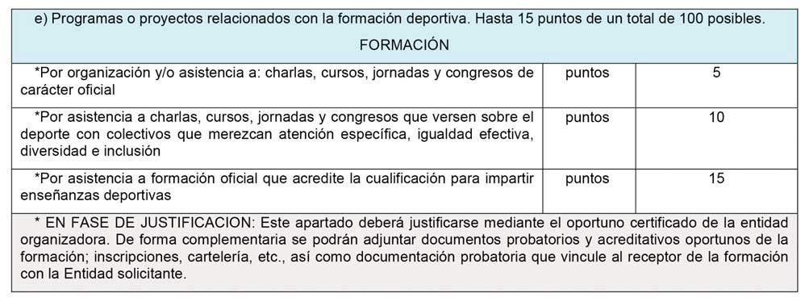Deportistas individuales con licencia Independiente y Deportistas de atención especial.

- Coste de licencia federativa. Hasta 25 puntos de un total de 100 posibles.

- Participación en eventos deportivos de ámbito federado auspiciados por los organismos oficiales del Consejo Superior de Deportes, Federaciones Deportivas Nacionales reconocidas y sus organismos oficiales correspondientes. Hasta 20 puntos de un total de 100 posibles.

- Por el logro deportivo y campeonatos obtenidos de ámbito federado auspiciados por los organismos oficiales del Consejo Superior de Deportes, Federaciones Deportivas Nacionales reconocidas y sus organismos oficiales correspondientes. Hasta 20 puntos de un total de 100 posibles.

- Programas o proyectos relacionados con la formación deportiva. Hasta 10 puntos de un total de 100 posibles.

- Nombramiento por el Consejo Superior de Deportes como deportista de Alto rendimiento o Nombramiento Federativo de deportista de interés incluido en sus programas de tecnificación. Hasta 25 puntos de un total de 100 posibles.
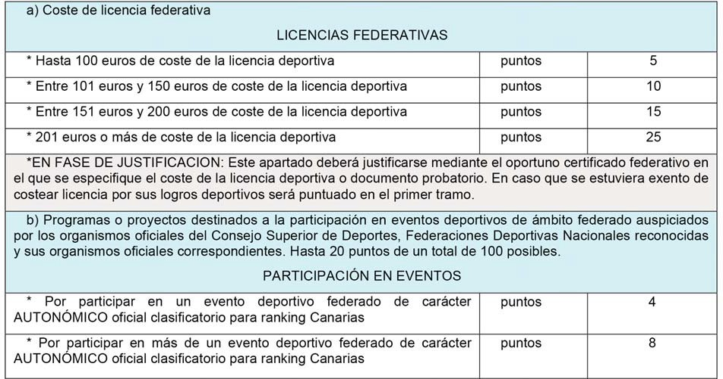

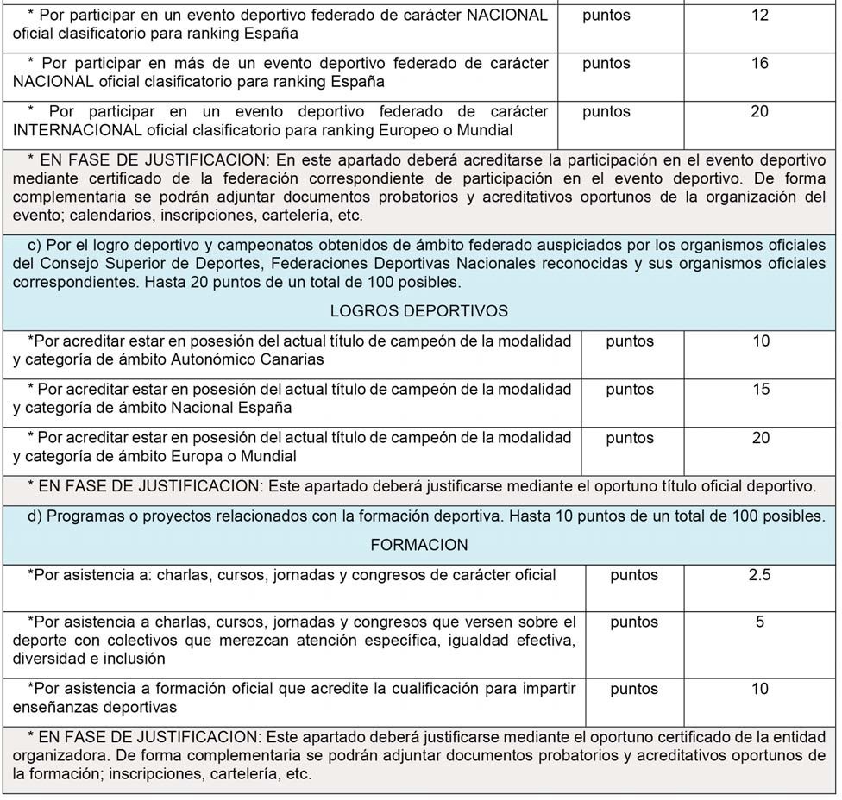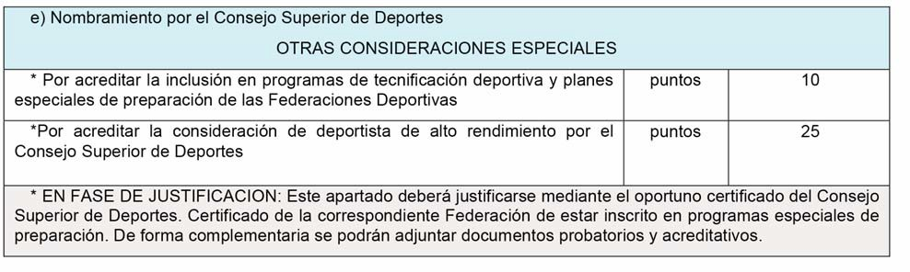

Entidades Locales (Ayuntamientos de Fuerteventura).

- Por la participación atendiendo al número de usuarios directos. Hasta 30 puntos de un total de 100 posibles.

- Por la organización de eventos deportivos. Hasta 20 puntos de un total de 100 posibles.

- Por la participación en actividades municipales, en cualquiera de las modalidades deportivas y categorías, que merezcan atención especial. Hasta 15 puntos de un total de 100 posibles.

- Se valorará la organización de actividades relacionadas con los deportes y juegos motores autóctonos y tradicionales de Canarias que contribuyan a fortalecer la identidad propia. Hasta 15 puntos de un total de 100 posibles.

- Programas o proyectos relacionados con la formación deportiva. Hasta 10 puntos de un total de 100 posibles.

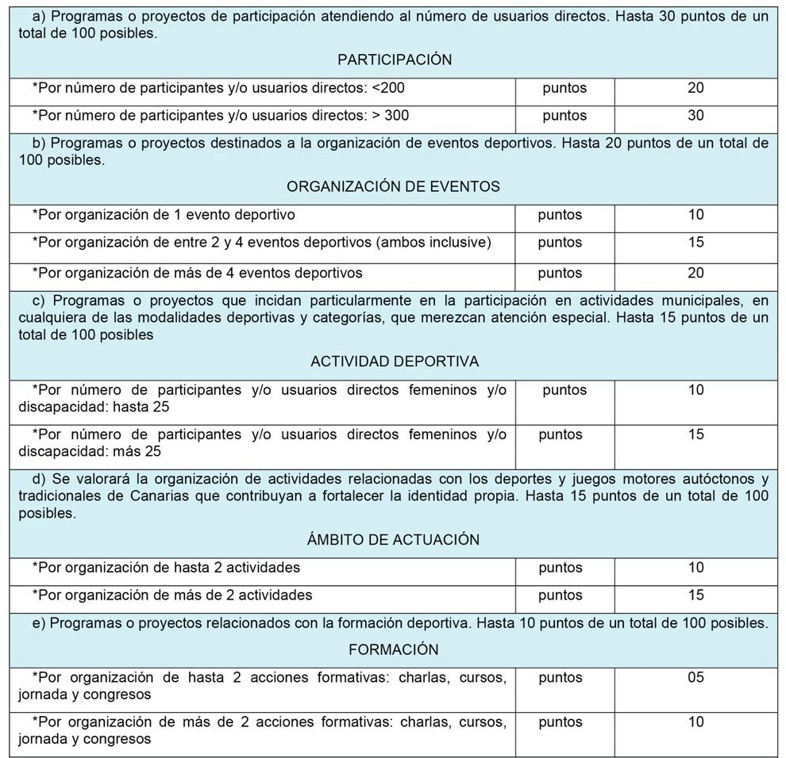
- Programas o proyectos de carácter deportivo especiales por su calidad y singularidad. Hasta 10 puntos de un total de 100 posibles.

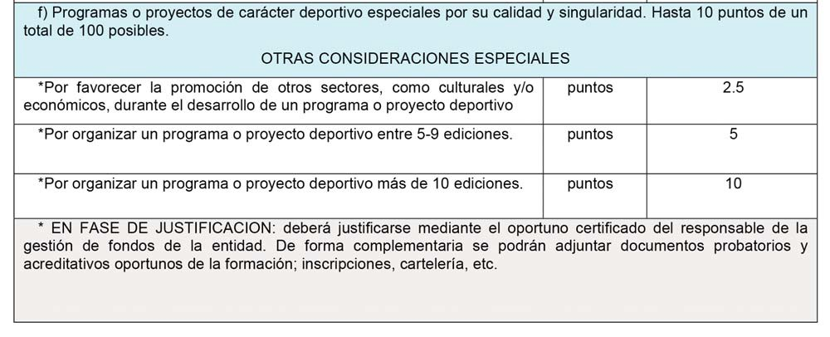Eventos Deportivos.

- Proyecto económico. Hasta 20 puntos de un total de 100 posibles

- Participación e inscripciones, y nivel deportivo de participantes. Hasta 20 puntos de un total de 100 posibles.

- Proyecto de igualdad, prevención de la discriminación en cualquiera de sus formas, de práctica deportiva entre núcleos desfavorecidos, sensibilización medioambiental y huella 0. Hasta 20 puntos de un total de 100 posibles.

- Programa de premios e incentivos económicos. Hasta 20 puntos de un total de 100 posibles.

- Tipo de entidad organizadora, sin ánimo de lucro, con sede en la isla de Fuerteventura. Hasta 20 puntos de un total de 100 posibles.
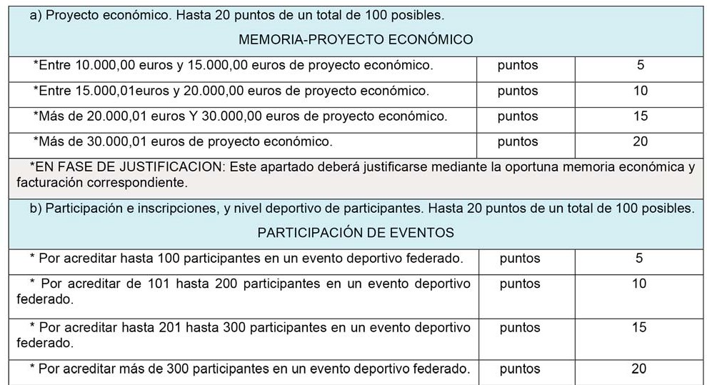

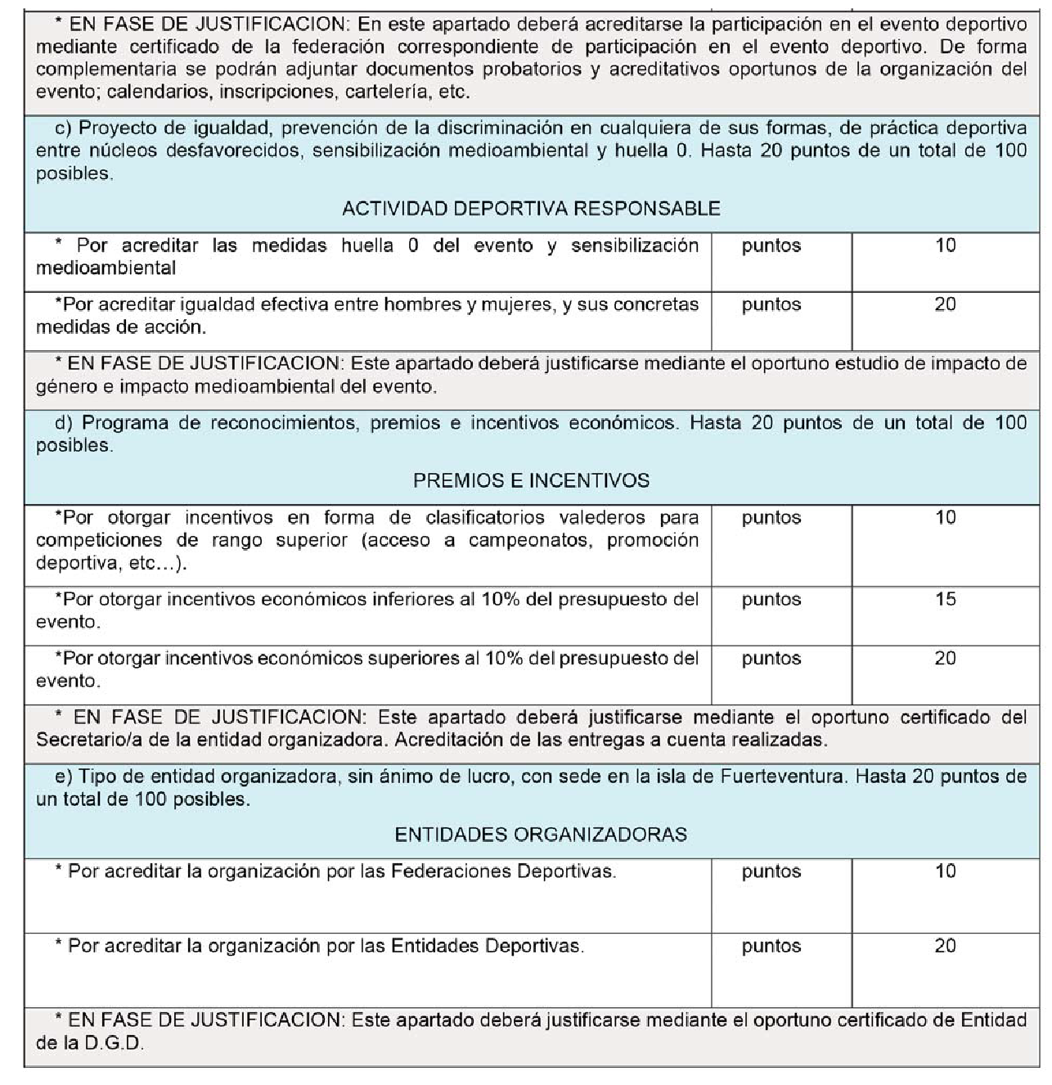
Federaciones deportivas insulares o Federaciones Deportivas Canarias con Delegaciones en Fuerteventura.

- Proyecto económico. Hasta 20 puntos de un total de 100 posibles.

- Participación y nivel de inscripciones y participantes, incluidas licencias deportivas. Hasta 20 puntos de un total de 100 posibles.

- Proyecto de igualdad, prevención de la discriminación en cualquiera de sus formas, de práctica deportiva entre núcleos desfavorecidos, sensibilización medioambiental y huella 0. Hasta 20 puntos de un total de 100 posibles.

- Programa de formación oficial. Cursos de capacitación técnica. Hasta 20 puntos de un total de 100 posibles.

- Por el carácter de la organización deportiva: Tipo de Entidad Federativa. Hasta 20 puntos de un total de 100 posibles.

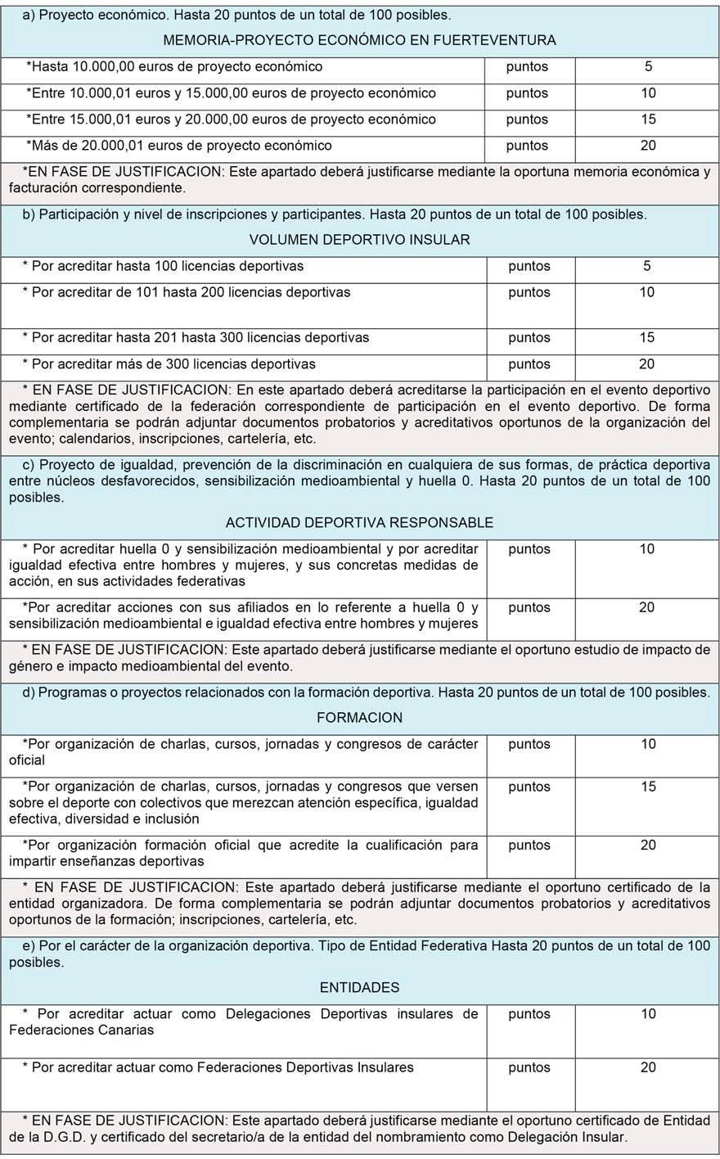

Entidades deportivas de atención especial de deportes colectivos.

- Por participación en competición oficiales federadas consideradas de atención especial: Hasta 60 puntos de un total de 100 posibles.

- Por número de desplazamientos a competición oficiales federadas de su categoría: Hasta 20 puntos de un total de 100 posibles.

- Por la profesionalización y empleabilidad: Hasta 10 puntos de un total de 100 posibles.

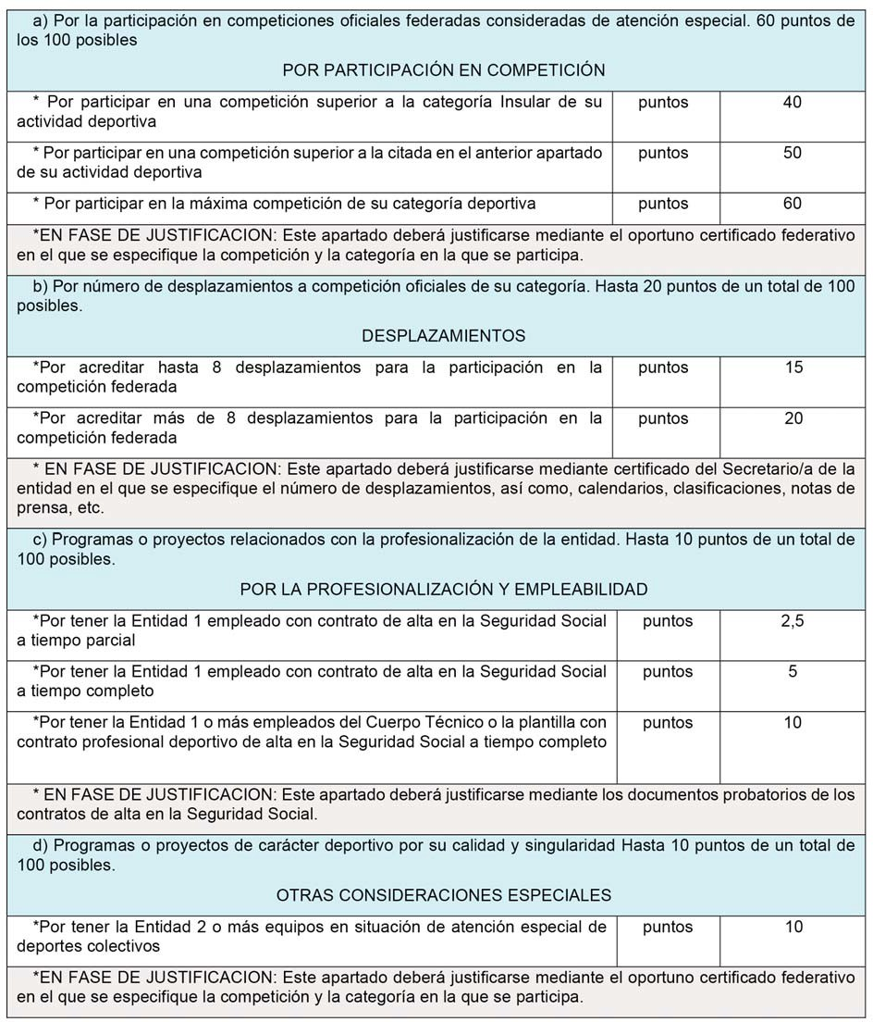
- Programas o proyectos de carácter deportivo por su calidad y singularidad Hasta 10 puntos de un total de 100 posibles.

ARTÍCULO 12. PLAZO DE EJECUCIÓN DE LAS ACTIVIDADES SUBVENCIONADAS.

Las actividades subvencionadas deberán realizarse en el plazo previsto de cada convocatoria anual que atenderá a las peculiaridades de la práctica deportiva insular, pudiendo procederse por anualidades o por periodos de competición deportiva.

ARTÍCULO 13. JUSTIFICACIÓN Y ABONO DE LA SUBVENCIÓN.

- Las subvenciones se abonarán a los beneficiarios previa justificación de la realización de la actividad y de los gastos, aportando ANEXO IV, donde se reflejará la justificación de:

- La actividad deportiva: documento redactado tipo memoria deportiva que refleje el cumplimiento de las condiciones impuestas en la concesión de la subvención, con indicación de las actividades realizadas y de los resultados obtenidos, en la que se incluirá los certificados federativos que especifiquen el número de licencias deportivas tramitadas, calendarios de participación o inscripciones/solicitudes de competición federada o no federada, carteles del evento, listados de inscripción y asistencia, fotografías, etc., o en su defecto certificado del secretario de la Entidad. El incumplimiento de la justificación de actividad deportiva solicitada podrá dar lugar al prorrateo de la puntuación obtenida y su oportuna minoración de la subvención.
- De los gastos mediante la aportación de la facturación y documentación oportuna:

  - Gastos corrientes: los beneficiarios, al objeto de la justificación, deberán aportar la facturación o documentación del total de los gastos efectivamente realizados de acuerdo al presupuesto que fundamenta la subvención, la cual deberá cumplir lo estipulado en la legislación vigente:

- Ley 39/2015, de 1 de octubre, del Procedimiento Administrativo Común de las Administraciones Públicas 53.1.c,

- Artículo 6 del Real Decreto 1619/2012, de 30 de noviembre, por el que se aprueba el Reglamento por el que se regulan las obligaciones de facturación (Contenido de la factura).
- Artículo 73.1 del R.D. 887/2006, de 21 de julio, por el que se aprueba el Reglamento de la Ley 38/2003, de 17 de noviembre, General de Subvenciones.

- Artículo 28.2.d de la Ordenanza General de Subvenciones del Excmo. Cabildo Insular de Fuerteventura, aprobada en el B.O.P. 23 de 18/02/2005.

- Será de aplicación cualquier otra normativa legal vigente en el momento de justificación de la subvención.

Además, podrán ser admitidos como justificantes de gastos los documentos con valor probatorio equivalente en el tráfico jurídico mercantil o con eficacia mercantil o con eficacia administrativa en original. Los Gastos federativos: factura o certificado emitido por la federación/delegación correspondiente sobre los gastos federativos efectivamente pagados por el beneficiario. En el caso de facturas abonadas en efectivo, además, adjuntar certificado del proveedor emisor de la factura especificando esa forma de pago.

  - Gastos en contratación de personal al servicio de la entidad: nómina y relación nominal de trabajadores (RNT).

  - Gastos de transporte, facturas originales de los gastos efectivamente realizados.

  - Gastos de arbitraje, factura o certificado emitido por el Comité de Árbitros de la federación/delegación correspondiente, sobre los pagos efectivamente realizados durante la temporada objeto de subvención.

  - Gastos en inversión: facturas originales del total de los gastos efectivamente realizados de acuerdo al presupuesto que fundamenta la subvención, y deberán cumplir los requisitos exigidos en la legislación vigente: nombre, dirección, NIF o CIF del expendedor, descripción detallada del gasto, contraprestación total con su correspondiente IGIC en su caso y datos identificativos y NIF de la entidad que realiza el gasto; acreditación de que el importe total ha sido pagado. Además, podrán ser admitidos como justificantes de gastos los documentos con valor probatorio equivalente en el tráfico jurídico mercantil o con eficacia mercantil o con eficacia administrativa en original.

En el caso de subvenciones concedidas a federaciones deportivas insulares, delegaciones deportivas insulares, así como a las Entidades locales (ayuntamientos de Fuerteventura) la justificación podrá realizarse mediante certificación expedida por el órgano de dichas entidades

que tengan atribuidas las funciones de control de los fondos en el que conste que los fondos recibidos han sido incorporados al presupuesto y gastados en los fines previstos, detallándose el importe de los pagos realizados desglosados por capítulos y conceptos, así como que la actividad subvencionada fue realizada de acuerdo con la solicitud y memoria presentada, y que se han cumplido las condiciones establecidas en las Bases y Resolución de concesión.
Los beneficiarios podrán acogerse a la Cuenta Justificativa Simplificada que contendrá la siguiente información:

- Una relación clasificada de los gastos e inversiones de la actividad con el montante total solicitado, con identificación del acreedor y del documento, su importe, fecha de emisión y, en su caso, fecha de pago. En caso de que la subvención se otorgue con arreglo a un presupuesto estimado, se indicarán las desviaciones acaecidas.

- Un detalle de otros ingresos o subvenciones que hayan financiado la actividad subvencionada con indicación del importe y su procedencia.

- En su caso, carta de pago de reintegro en el supuesto de remanentes no aplicados, así como de los intereses derivados de los mismos.

- El órgano concedente comprobará la evidencia razonable sobre la adecuada aplicación de la subvención a través de técnicas de muestreo solicitando a todos los beneficiarios únicamente el total de la facturación con el montante económico concedido.

- Teniendo en cuenta que concurren razones de interés público y social que justifican la necesidad de abonos anticipados para las subvenciones, en única modalidad de 70% anticipado (sólo la línea de apoyo 1).

- El plazo máximo de justificación de las subvenciones se establecerá en cada una de las convocatorias anuales, concretándose la fecha de plazo máximo.

- Se podrá solicitar prórroga del plazo de justificación en casos excepcionales y debidamente justificados a petición del beneficiario y, en todo caso, no podrá superar un mes a partir del plazo inicial establecido en cada convocatoria.

- Las justificaciones irán dirigidas al Ilmo. Sr. Presidente del Excmo. Cabildo Insular de Fuerteventura,
especificando el Servicio de Deportes y se presentarán en las condiciones estipuladas en el artículo.

ARTÍCULO 14. COMPATIBILIDADES Y LA PÉRDIDA DEL DERECHO AL COBRO DE LA SUBVENCIÓN.

Las ayudas citadas en la presente Ordenanza presentan incompatibilidad con cualesquiera otras subvenciones del Servicio de Deportes del Excmo. Cabildo Insular de Fuerteventura, y compatibilidad con otras ayudas, ingresos o recursos para misma finalidad procedentes de cualesquiera administraciones o entes públicos o privados, nacionales, de la Unión Europea o de organismos internacionales en la misma anualidad.

Además, presenta compatibilidad de solicitud entre líneas de apoyo (línea 1 y línea 2), pudiendo obtener el importe máximo establecido en el artículo 2 de la presente ordenanzas.

Se perderá el derecho al cobro total de la subvención cuando no se presente la documentación justificativa en el plazo establecido en el artículo 13 de las presentes bases o por la no realización de la actividad objeto de la subvención conforme a la documentación presentada.

Se perderá el derecho al cobro parcial de la subvención cuando el beneficiario haya obtenido para la misma actuación o finalidad otras subvenciones o ayudas públicas o privadas, que sumadas a las del Excmo. Cabildo Insular de Fuerteventura, superen el porcentaje de los costes totales, así como por considerarse incompleta la justificación aportada, en tal caso se recalculará la subvención de acuerdo al porcentaje concedido sobre el presupuesto inicial.

La pérdida del derecho al cobro total o parcial de la subvención será declarada por el órgano concedente. Las causas de nulidad y anulabilidad serán las determinadas en las disposiciones de la Ley 39/2015, de 1 de octubre, del Procedimiento Administrativo Común de las Administraciones Públicas y en el artículo 36 Ley 38/2003, de 17 de noviembre, General de Subvenciones.

ARTÍCULO 15. REINTEGRO Y SANCIONES ADMINISTRATIVAS EN MATERIA DE SUBVENCIONES.

Procederá el reintegro de las cantidades percibidas

y la exigencia del interés de demora correspondiente desde el momento del pago de la subvención hasta la fecha en que se acuerde la procedencia del reintegro, en los casos establecidos en el artículo 37 de la Ley General de Subvenciones y artículo 31 de las Ordenanzas Generales del Excmo. Cabildo Insular de Fuerteventura.

En relación a las sanciones administrativas se aplicarán los artículos del Capítulo II de la Ley General de Subvenciones.

ARTÍCULO 16. CONTROL FINANCIERO.

El control financiero se formulará de acuerdo a lo previsto en materia de subvenciones en el artículo 213 del texto refundido de la Ley Reguladora de las Haciendas Locales, el artículo 44 de la Ley General de Subvenciones, y artículo 34 de la Ordenanza General de Subvenciones del Excmo. Cabildo Insular de Fuerteventura.

DISPOSICIÓN FINAL

La presente Ordenanza se publicará en el Boletín Oficial de la Provincia de Las Palmas y en la página web del Excmo. Cabildo Insular de Fuerteventura, entrando en vigor transcurridos TREINTA DÍAS HÁBILES desde su publicación, conforme a lo establecido en el artículo 70.2 en relación con el artículo 65.2 de la Ley Reguladora de Bases del Régimen Local. Estarán vigentes hasta su modificación o derogación expresa.

DISPOSICIÓN DEROGATORIA.

Una vez entren en vigor la presente Ordenanza Específica por la que se regula el régimen general de ayudas y subvenciones en materia de deportes del Excmo. Cabildo Insular de Fuerteventura, la Ordenanza actual vigente (publicadas en B.O.P. Las Palmas, fecha 27 de junio de 2018) queda derogada.

105.232

ANUNCIO
606
Visto el certificado del Secretario General del Pleno del Excmo. Cabildo Insular de Fuerteventura, de sesión ordinaria celebrada el día 25 de febrero de 2022, donde se acuerda aprobar inicialmente las Bases Específicas que han de regir el otorgamiento de subvenciones para el Fomento de la Contratación.
De conformidad con lo establecido en el artículo 49 de la Ley 7/1985, de 2 de abril, Reguladora de las Bases del Régimen Local, el citado acuerdo que contiene el texto de la ordenanza que se somete a información pública y audiencia a los/as interesados/as durante el plazo de TREINTA DÍAS HÁBILES, que comenzarán a contarse a partir del día siguiente de su publicación del presente anuncio en el Boletín Oficial de la Provincia de Las Palmas, para la presentación de reclamaciones y sugerencias.
En caso de no presentarse reclamaciones o sugerencias se entenderá elevado a definitivo el acuerdo de aprobación inicial.

El expediente podrá examinarse en las dependencias de la Unidad de Empleo del Excmo. Cabildo de Fuerteventura, situadas en la calle Almirante Lallemand- esq. Guanchinerfe, de Puerto del Rosario, en días y horas hábiles de oficina (08:00 a 14:00), así como en el portal web del Excmo. Cabildo de Fuerteventura (www.cabildofuer.es) en el menú de “Atención al Ciudadano”, apartado “Información Pública”, pestaña “Promoción Económica”.
En Puerto del Rosario, a diez de marzo de dos mil veintidós.

LA CONSEJERA DE ÁREA INSULAR DE PRESIDENCIA, ECONOMÍA, HACIENDA, PROMOCIÓN ECONÓMICA Y SOSTENIBILIDAD
MEDIOAMBIENTAL, Dolores Alicia García Martínez.
105.340

ANUNCIO
607
Visto el certificado del Secretario General del Pleno del Excmo. Cabildo Insular de Fuerteventura, de sesión ordinaria celebrada el día 25 de febrero de 2022, donde se acuerda aprobar inicialmente las Bases Específicas que han de regir el otorgamiento de subvenciones para la puesta en marcha de Iniciativas Empresariales.

De conformidad con lo establecido en el artículo 49 de la Ley 7/1985, de 2 de abril, reguladora de las Bases del Régimen Local, el citado acuerdo que contiene el texto de la ordenanza que se somete a información pública y audiencia a los/as interesados/as

